Архитектура
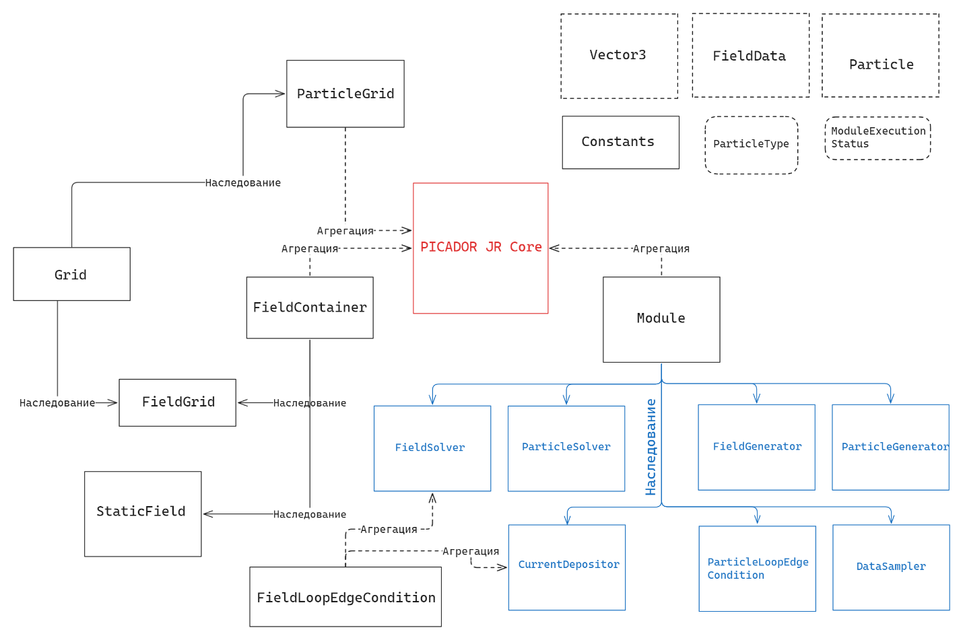
Рис.1. Диаграмма архитектуры проекта

  - Ядро
Центральным элементом системы является ядро - PicadorJrCore. Ядро отвечает за обработку главного цикла симуляции, вызов основных методов модулей и предоставление им доступа к информации об электромагнитном поле и частицах.
Ядро содержит указатели на используемый контейнер поля (FieldContainer) и Сетку частиц (ParticleGrid), а также список (массив) используемых модулей. Добавление модулей осуществляется посредством специального метода ядра - insertModule().

  - Модули
Модули - компоненты системы, осуществляющие все основные расчеты. Каждый реализованный модуль наследуется от абстрактного класса Module, содержащего три основных абстрактных метода onBegin(), onUpdate() и onEnd(), которые вызываются ядром до начала симуляции, каждую итерацию симуляции и после окончания симуляции соответственно. Каждый метод возвращает значение типа ModuleExecutionStatus, которое может принимать два значения: Success и Error. Если после вызова одного из методов модуль вернул значение Error, ядро исключает его из списка модулей и далее его не использует.
Перечень реализованных в текущей версии модулей:
1. FieldSolver - вычисляет и обновляет значения электромагнитного поля;
2. ParticleSolver - вычисляет скорости частиц и обрабатывает их перемещение в пространстве;
3. CurrentDepositor - вычисляет и записывает в сетку значения токов, создаваемых движущимися частицам;
4. FieldGenerator - генерирует начальные значения в сетке поля;
5. ParticleGenerator - генерирует начальное положение и скорости частиц в соответствии с заданными параметрами распределения;
6. ParticleLoopEdgeCondition - циклические граничные условия для движения частиц;
7. DataSampler - собирает информацию о состоянии физической системы на протяжении всей симуляции и записывает результаты в файлы.

  - Сетка
Сетка (Grid) - базовый класс, содержащий основные параметры, необходимые для задания сетки: точку начала отсчета, число ячеек по обеим осям и размеры одной ячейки. Дополнительно, реализован параметр padding, определяющий кол-во дополнительных ячеек по краям сетки.
Важно понимать, что класс Grid не содержит каких-либо структур для хранения данных в сетке. Это обусловлено тем, что в разных сетках (ParticleGrid, FieldGrid) данные хранятся в разных элементах сетки: в сетке частиц данные хранятся в ячейках, а в сетке поля - в узлах.

  - Электромагнитное поле
Информация об электромагнитном поле в некоторой точке представляется структурой FieldData, содержащей три трехмерных векторных значения:
- E - электрическое поле;
- B - магнитное поле;
- J - токи, создаваемые частицами.
В такой форме информация о поле хранится в Контейнере поля. FieldContainer - абстрактный класс, являющийся базовым для всех контейнеров поля.
В текущей версии реализованы два контейнера поля:
- Статическое поле (StaicField);
- Сетка поля (FieldGrid), содержащая информацию о множестве точек двумерного пространства (основной контейнер поля).

  - Частицы
Данные об одной частице хранятся в структуре Particle, содержащей всю основную физическую информацию о типе частицы (тип, масса, заряд), положении и движении частицы в пространстве (положение и импульс), а также такие параметры как "вес", флаг перехода в другую ячейку и индекс отслеживания (для сбора данных о траектории частиц).
Заметим, что вместо скорости в структуре Particle хранится импульс. Такое решение обусловлено формулами, используемыми в вычислениях движения частиц. Вместе со структурой предоставлены методы перевода импульса в скорость и обратно.
Множество частиц (ансамбль) хранится в сетке частиц (ParticleGrid). В каждой ячейке сетки хранится массив содержащихся в ней частиц. При движении частицы могут покидать пределы своих ячеек, в таком случае они перекладывается в другие ячейки. Размеры ячеек должны выбираться в соответствии со следующим условием: за одну итерацию симуляции частица не может переместится дальше, чем в соседнюю ячейку.
Схема хранения частиц по ячейкам предназначена для эффективной параллельной обработки движения частиц, но в текущей версии программы такая возможность не реализована.

  - Другие структуры и классы
Vector3 - структура, используемая для представления трехмерных векторов. В её реализацию входят все необходимые операции и функции векторной математики:
- Сложение, вычитание;
- Покомпонентное умножение и деление;
- Умножение на число;
- Скалярное произведение;
- Векторное произведение;
- Взятие длины вектора;
- Нормализация (приведение к единичному вектору).

Constants - класс, содержащий несколько статических полей, представляющих собой набор необходимых в вычислениях физических постоянных (в СГС):
- Скорость света;
- Масса электрона;
- Заряд электрона;
- Значение числа π.

